<https://www.bilibili.com/video/BV1CkSUYGE1v/>

**探索书生·浦语**

致力于大模型研究与开发工具链的开源组织。

为所有 AI 开发者提供高效、易用的开源平台，让最前沿的大模型与算法技术触手可及

https://internlm.intern-ai.org.cn/

书生·浦语大模型开源开放体系

本次课程深入介绍了书生·浦语（Informer）大模型的开源开放体系及其发展历程。

技术亮点：涵盖从数据采集、模型训练到实际应用场景的全流程解决方案，并实现了显著性能提升及创新功能突破。例如，最新版Informer LM 2.5拥有卓越的推理能力和长达百万级别的上下文容量，在某些指标上甚至超过同类开源模型。

核心优势：强调高性能模型的全面覆盖，从小规模至大规模均适用；同时推出了一系列配套工具，诸如高效的微调框架、自动标签系统Label LLM等，极大简化开发者的工作流。

应用前景：不仅限于基础研究领域，还积极拓展到了具体业务场景的应用探索，特别是Mind Search智能搜索平台展示了利用大型语言模型进行复杂查询的独特潜力。

社区建设：重点阐述了围绕Informer LM建立的庞大生态系统，涵盖了丰富的数据资源、多样化的培训框架和详尽的测试标准，确保每个参与者都能从中受益并贡献自身力量。

总之，此次授课不仅提供了理论上的指导，也为未来的研发人员铺垫了一条清晰而可行的道路！

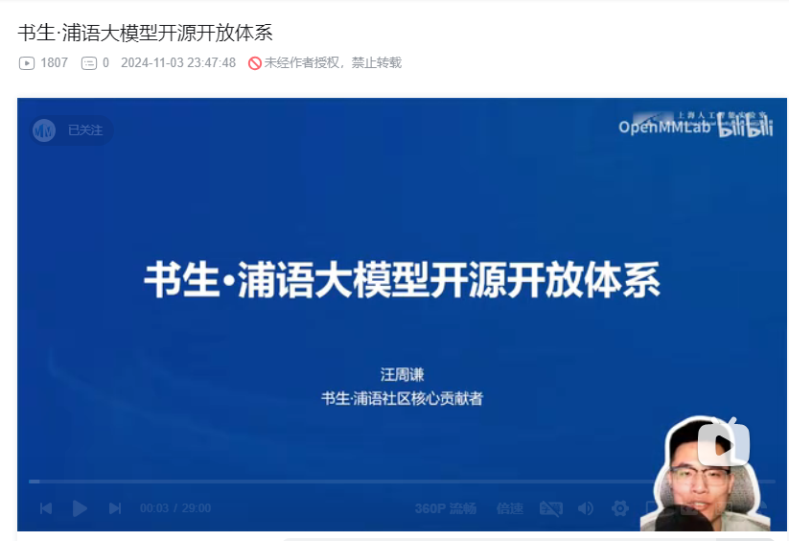

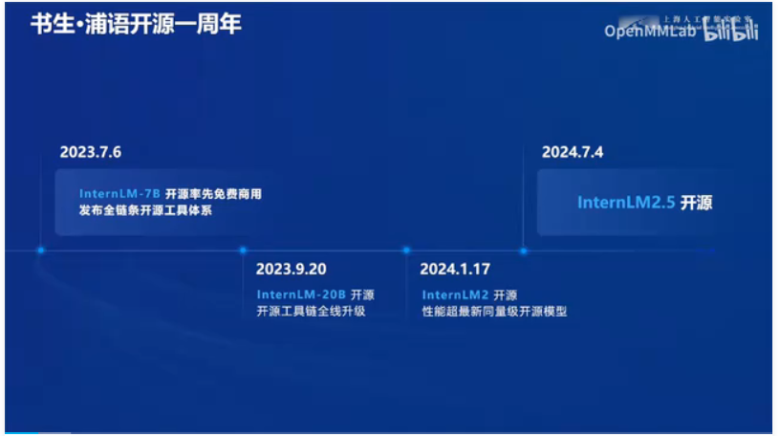

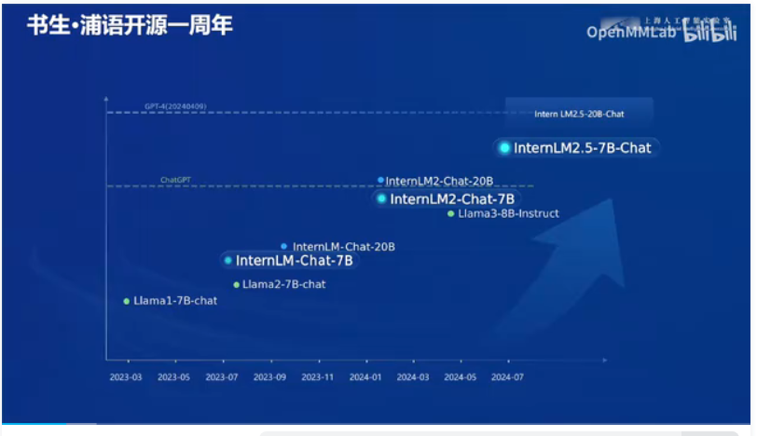

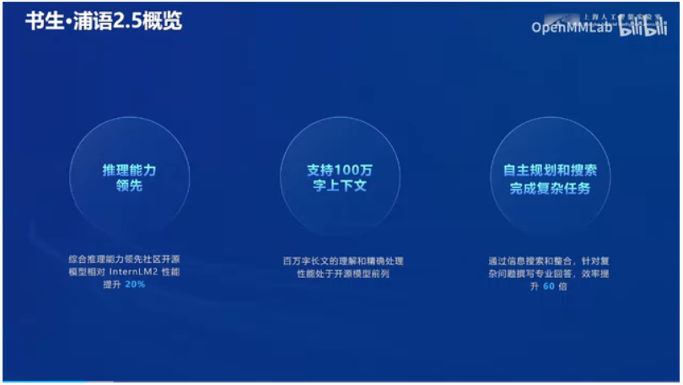

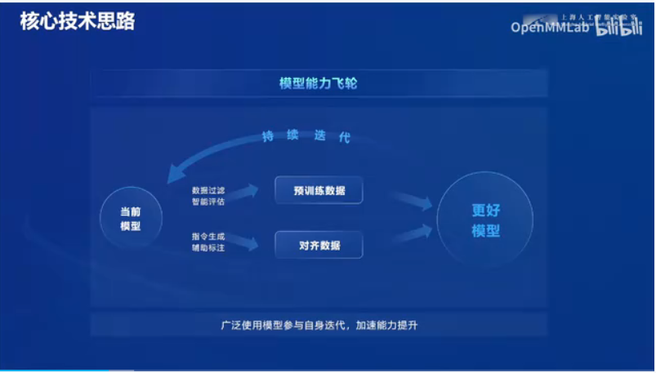

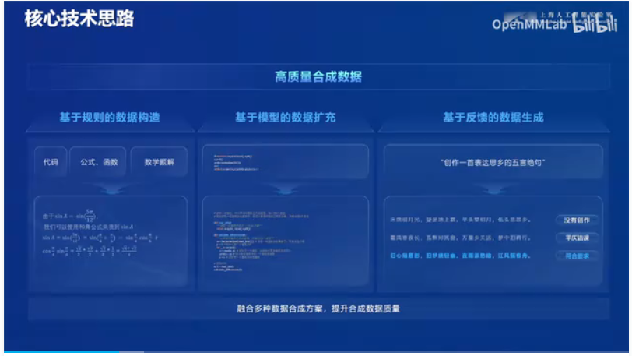

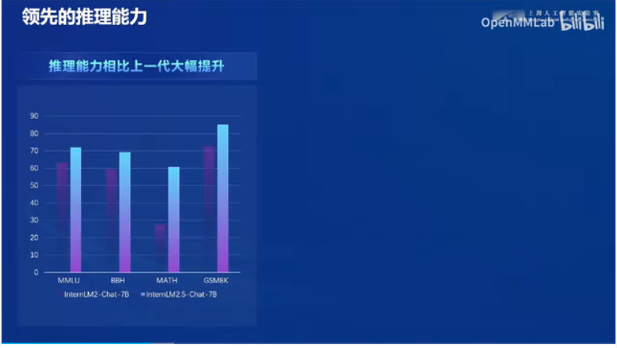

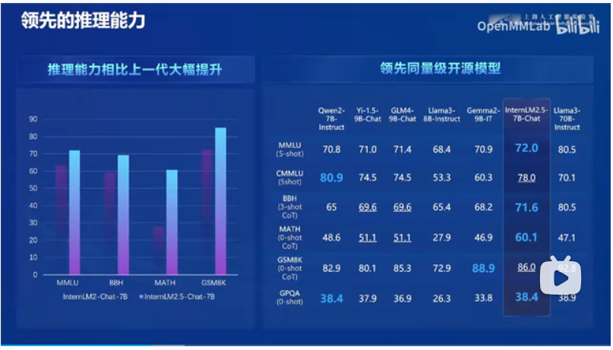

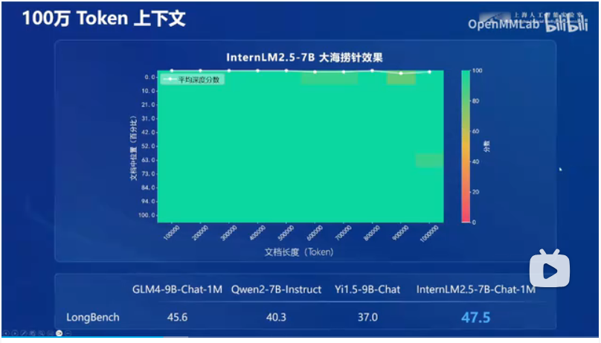

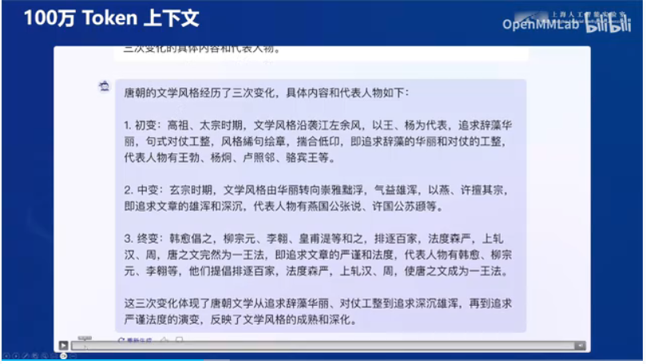

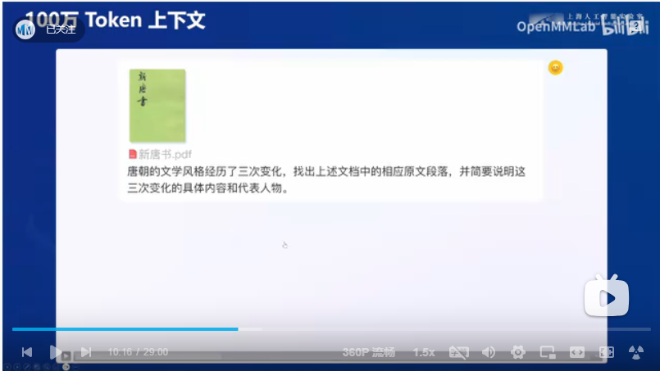

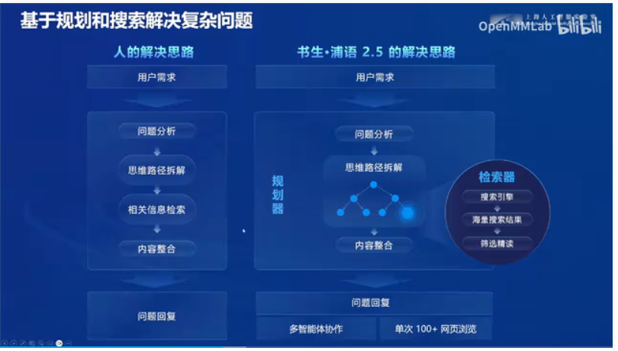

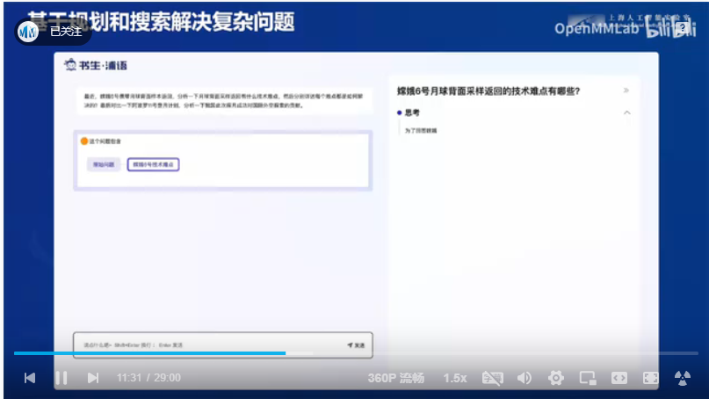

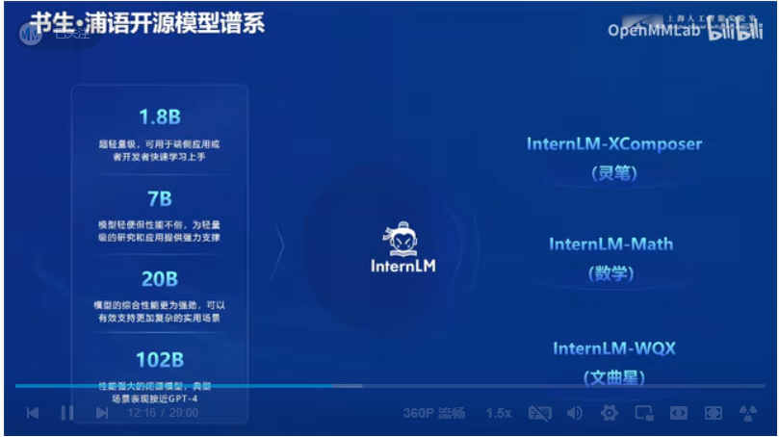

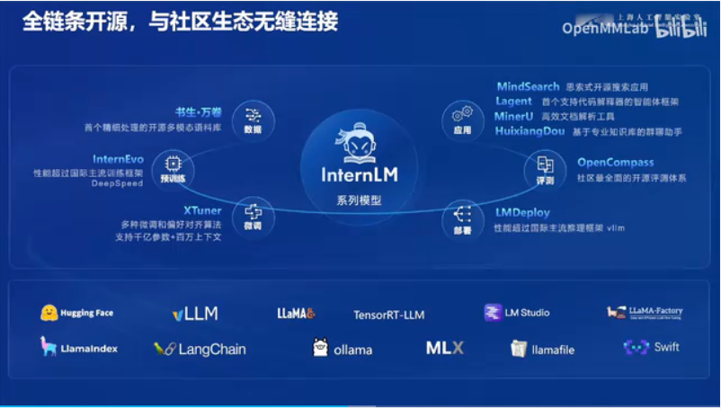

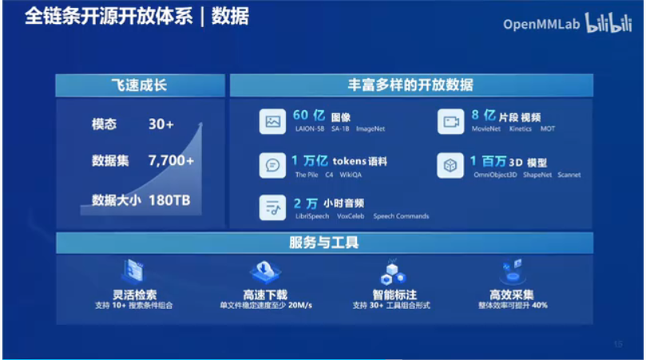

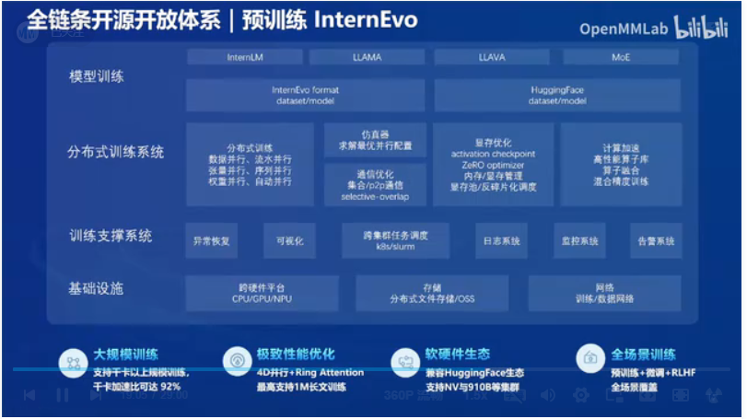

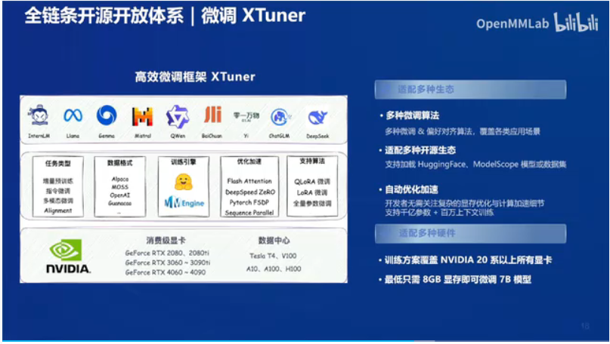

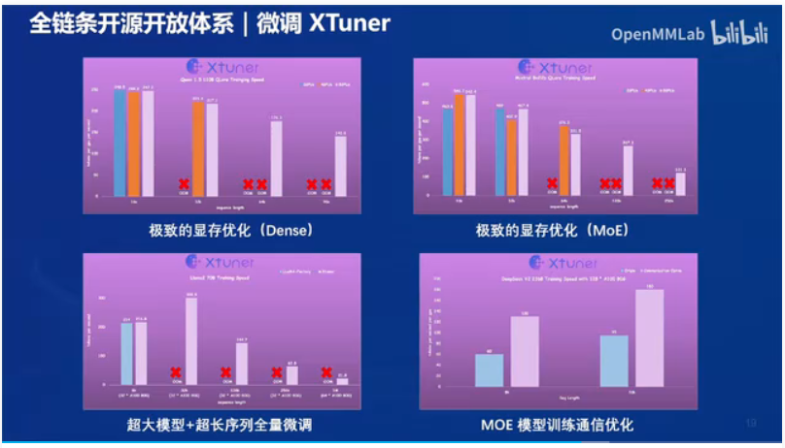

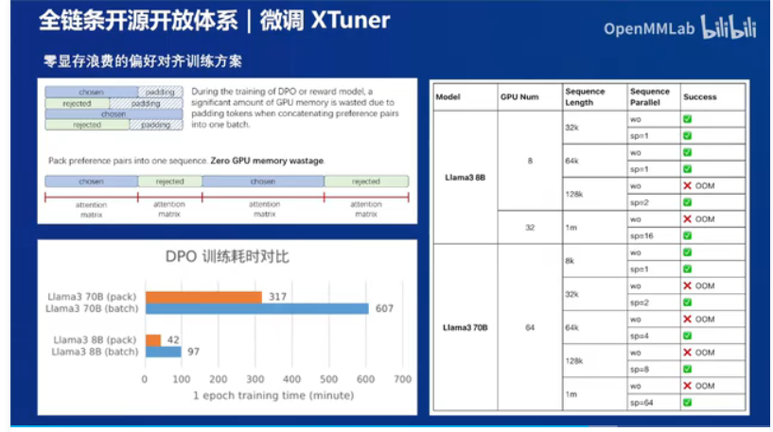

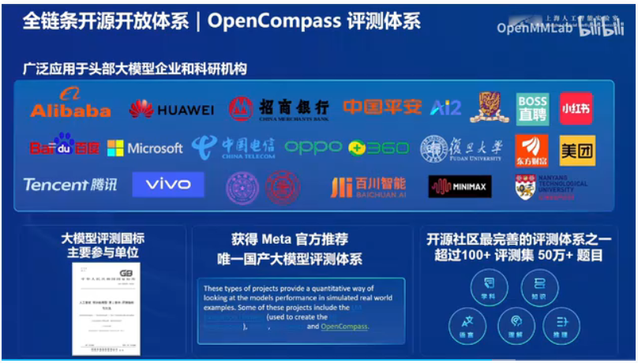

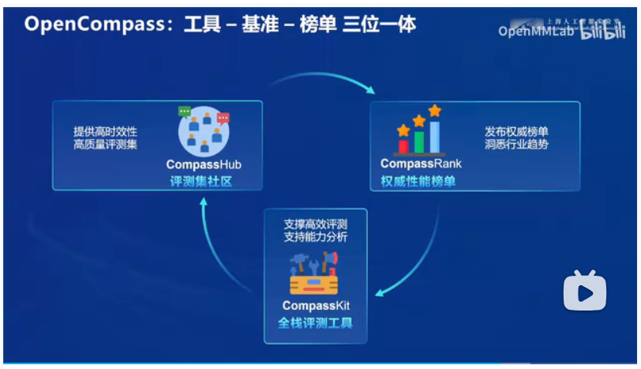

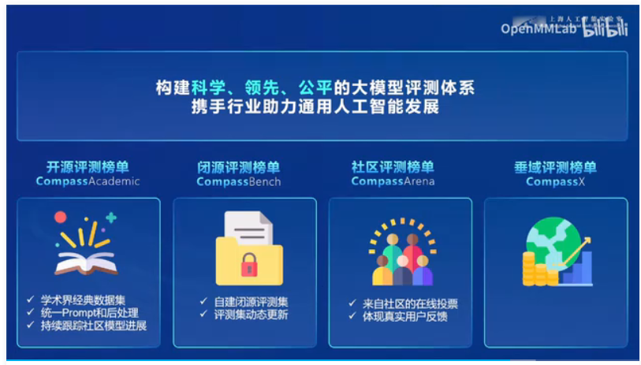

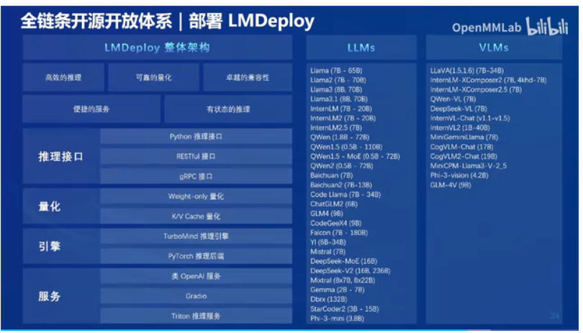

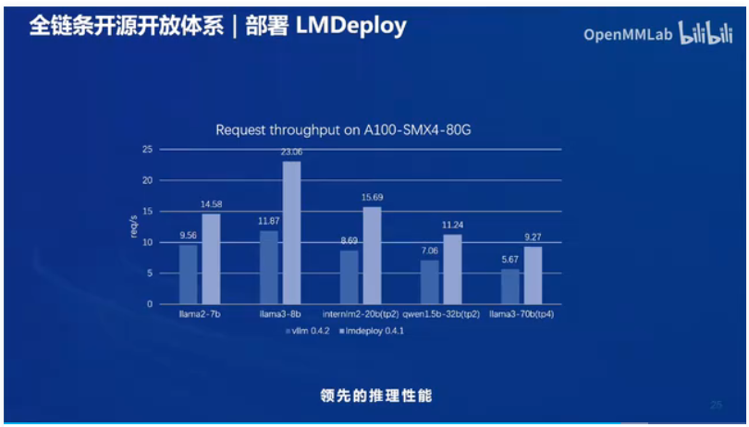

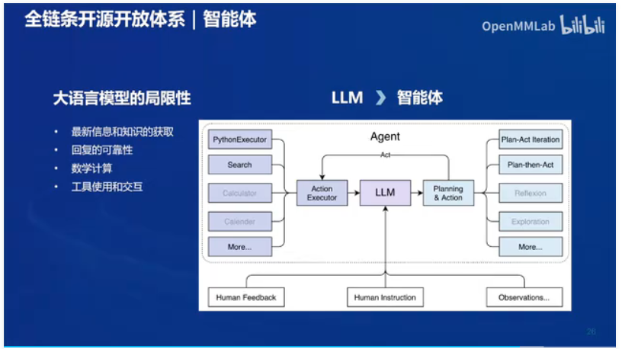

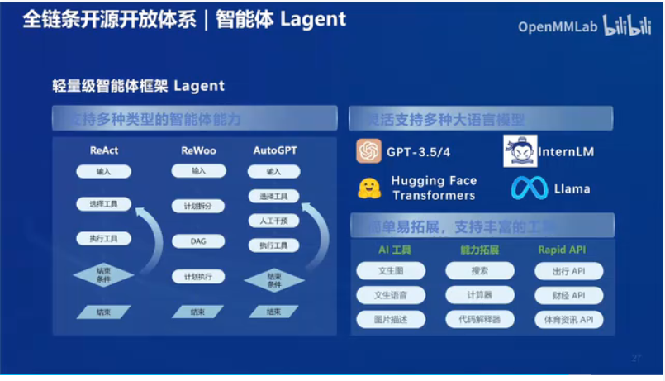

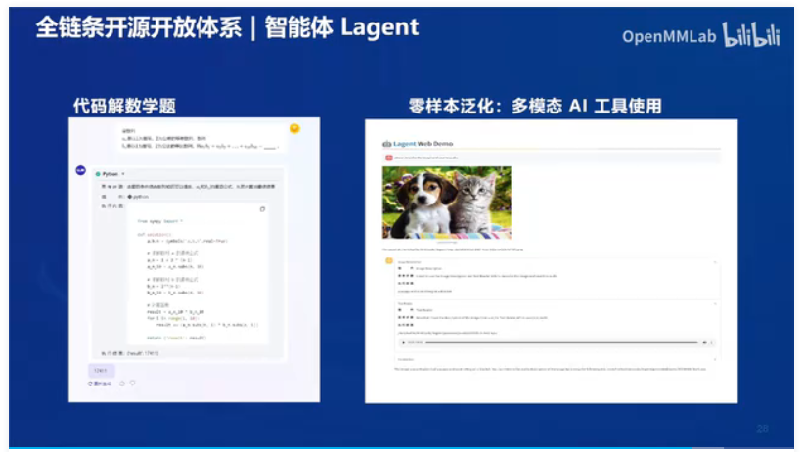

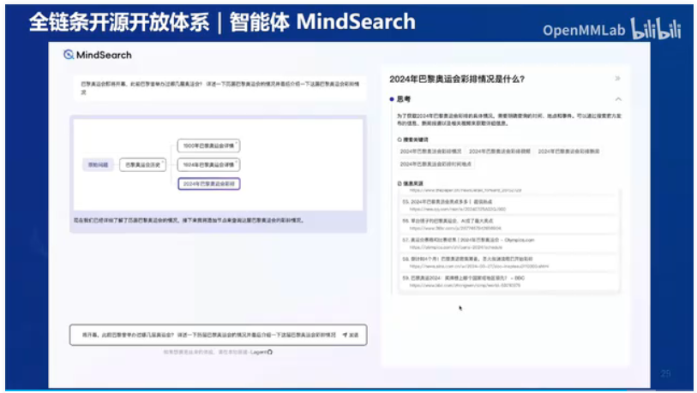

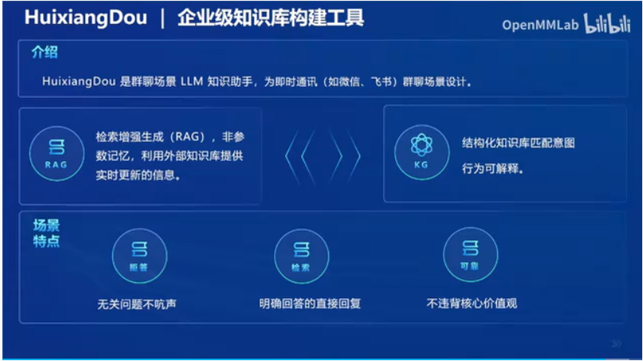

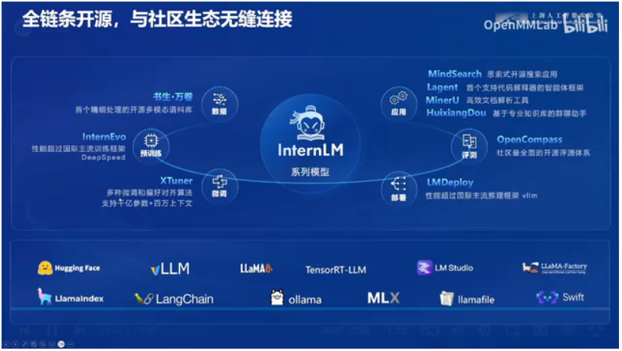

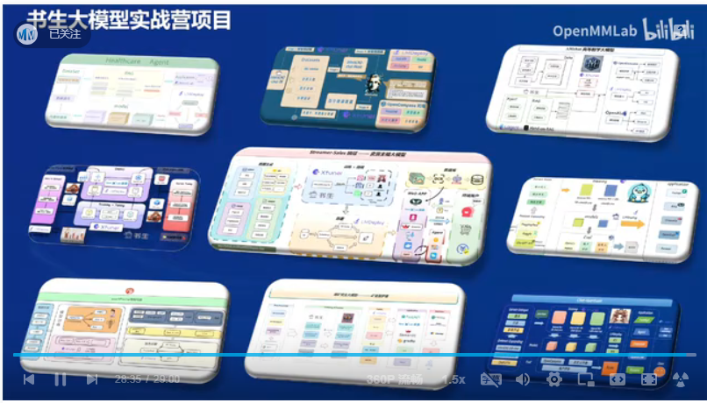

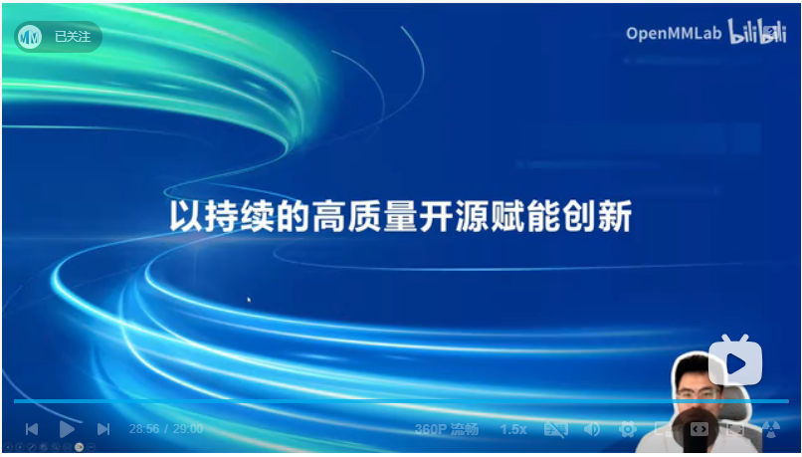

书生浦语大模型是一款基于深度学习技术的人工智能助手，由我国科研团队自主研发。该模型在语言理解、文本生成、知识问答等方面具有显著优势，为用户提供智能化、个性化服务。下面笔者将从技术原理、应用场景、优势特点等方面对书生浦语大模型进行总结。

一、技术原理

书生浦语大模型采用神经网络架构，通过海量数据训练，实现了对自然语言的理解和生成。其核心技术包括：

1. 语言模型：采用双向长短时记忆网络（Bi-LSTM）和Transformer结构，实现对文本的深度学习表示，提高语言理解能力。

2. 知识图谱：构建大规模知识图谱，将实体、概念、关系等知识融入模型，提升模型在特定领域的回答能力。

3. 预训练与微调：采用预训练技术，让模型在大量无标注文本上学习语言规律；针对不同任务进行微调，提高模型在特定场景下的表现。

4. 强化学习：引入强化学习算法，使模型在交互过程中不断优化，提升用户体验。

二、应用场景

书生浦语大模型可广泛应用于以下场景：

1. 智能问答：为用户提供快速、准确的答案，解决生活中的疑问。

2. 个性化推荐：根据用户兴趣和需求，推荐相关内容，提升用户体验。

3. 情感分析：分析用户情感倾向，为企业提供市场调研和舆情监测服务。

4. 文本生成：创作诗歌、散文、新闻报道等文本，提高内容生产效率。

5. 机器翻译：实现跨语言交流，助力全球化进程。

6. 教育辅助：为学生提供智能辅导，提高学习效果。

三、优势特点

1. 语言理解能力强：书生浦语大模型具备较高的语言理解能力，能够准确把握用户意图。

2. 生成文本质量高：模型生成的文本具有较高语义完整性和流畅性，接近人类水平。

3. 知识覆盖面广：依托知识图谱，模型在多个领域具有丰富的知识储备。

4. 适应性强：可根据不同场景和任务进行微调，满足个性化需求。

5. 交互体验好：采用强化学习算法，模型能根据用户反馈进行优化，提升交互体验。

6. 开放接口：提供API接口，方便开发者集成与应用。

四、展望

随着人工智能技术的不断进步，书生浦语大模型将继续优化，为用户提供更加智能、便捷的服务。未来，书生浦语大模型有望在以下方面取得突破：

1. 多模态理解：融合视觉、听觉等多模态信息，提升模型对复杂场景的理解能力。

2. 跨领域迁移：实现模型在多个领域的通用性，降低训练成本。

3. 个性化定制：针对不同用户群体，提供更加个性化的服务。

4. 联邦学习：保护用户隐私，实现分布式训练和优化。

总之，书生浦语大模型作为一款具有领先水平的人工智能助手，将在各个领域发挥重要作用，助力我国科技创新和产业发展。